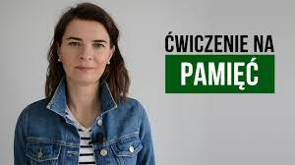
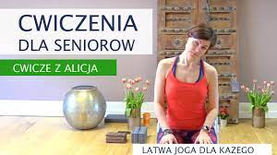
Uwaga!
Informacje na stronie www.ckkrynica.pl zakładka UTW są aktualizowane na bieżąco!

Zmiany w harmonogramie !!!!
Ze względu na zaostrzone restrykcje wynikające z pandemii zajęcia KUO UTW będą się odbywały

w systemie online od 15.03 .2021 do 9.04.2021
- psychologia( trening pamięci, asertywność, zwalczanie stresu itp.)
- ćwiczenia ruchowe( propozycje dla Seniorów)
- plastyka( kartki świąteczne, decoupage, rękodzieło itp.)

Aktualna pozostaje aktywność ruchowa w plenerze, spacery po Krynicy z zachowaniem wymaganego rygoru sanitarnego.

PSYCHOLOGIA - TRENING PAMIĘCI

Małgorzata Kospin

1. https://www.youtube.com/watch?v=LoPuAboAbNg Ćwiczenia na pamięć krótkotrwał

2. https://www.youtube.com/watch?v=vbR3WllfELQ Ćwiczenia na lepszą pamię

3. https://www.youtube.com/watch?v=0ywKkB1JkE0 7 nawyków dobrej pamięci

4. https://www.youtube.com/watch?v=cDeNES0J4lI Proste sposoby na poprawę pamięci - Czy to możliwe?

5. https://www.youtube.com/watch?v=7zjgoj8OXsc 7 nawyków które niszczą naszą pamię

6. 7.https://www.youtube.com/watch?v=DDSd89l7KX8 Dlaczego narzekanie niszczy naszą pamięć?

Alicja

GIMNASTYKA DLA SENIORA

https://www.youtube.com/watch?v=3YeIuJ1Ht78 Ćwiczenia dla Seniorów | Na Zdrowy Kręgosłu

https://www.youtube.com/watch?v=v_WP1u2pRzw Ćwiczenia Przeznaczone dla Osób Starszych

https://www.youtube.com/watch?v=riUGzkfMmOk Ćwiczenia na Górną Część Ciała dla Seniorów

https://www.youtube.com/watch?v=KrWeSn1ekOI Ćwiczenia na Równowagę

https://www.youtube.com/watch?v=uidSQyf-kPE&list=PL9jX52-4Ds3HV-dU8SRDuSpB9HYmhlH9T&index=9
Ćwiczenia na mocne Stawy

PLASTYKA

https://www.youtube.com/watch?v=9mDGUd6d1U8 Pisanki decoupage z kurczakami

https://www.youtube.com/watch?v=VBtuQbkTVsw Decoupage# Pisanki w kwiaty# wydmuszki gęsie

https://www.youtube.com/watch?v=Og0pAkPF6Gk Decoupage pisanka akrylowa

https://www.youtube.com/watch?v=ZaOlFwf_xuc Decoupage jajko akrylowe z magnoliami

https://www.youtube.com/watch?v=FcZ50xuKWkw Wielkanoc pisanki ze złoceniami

